ВЕСЫ ЭЛЕКТРОННЫЕ ТЕНЗОМЕТРИЧЕСКИЕ
ДЛЯ СТАТИЧЕСКОГО ВЗВЕШИВАНИЯ

типа МП 60 ВДА-0/ХМ6

МП 150 ВДА-0/ХМ6

МП 300 ВДА-0/ХМ6

МП 600 ВДА-0/ХМ6

МП 1000 ВДА-0/ХМ6

Руководство по эксплуатации.

Оглавление
1. Назначение 4
2. Подготовка весов к работе 4
3. Описание и работа весов 4
3.1 Технические характеристики 4
3.2 Состав весов 5
3.3 Внешний вид прибора 5
3.4 Принцип работы прибора 5
4. Использование по назначению……………………………………………………………………6
4.1 Эксплуатационные ограничения 6
4.2 Подготовка к использованию 6
4.2.1 Указания мер безопасности. 6
4.2.2 Соединение прибора с датчиком 6
4.2.3 Функции кнопок клавиатуры 7
4.3 Использование прибора 8
4.3.1 Включение и выключение прибора 8
4.3.2 Автоматическая настройка нуля 8
4.3.3 Ручная установка нуля 8
4.3.4 Тарирование 8
4.3.5 Переключение единицы измерения массы 9
4.3.6 Режим экономии электроэнергии 9
4.3.7 Зарядка аккумулятора 9
4.3.8 Выключение при снижении напряжения аккумулятора 9
4.3.9 Суммирование весовых показаний 9
5. Техническое обслуживание 10
5.1. Сообщение об ошибках 10
5.2 Аккумуляторная батарея 11
6. Уход за весами 11
7. Текущий ремонт 12
8. Хранение 12
9. Транспортирование 12
10. Гарантийные обязательства 13
11. Сведения о ремонте 14

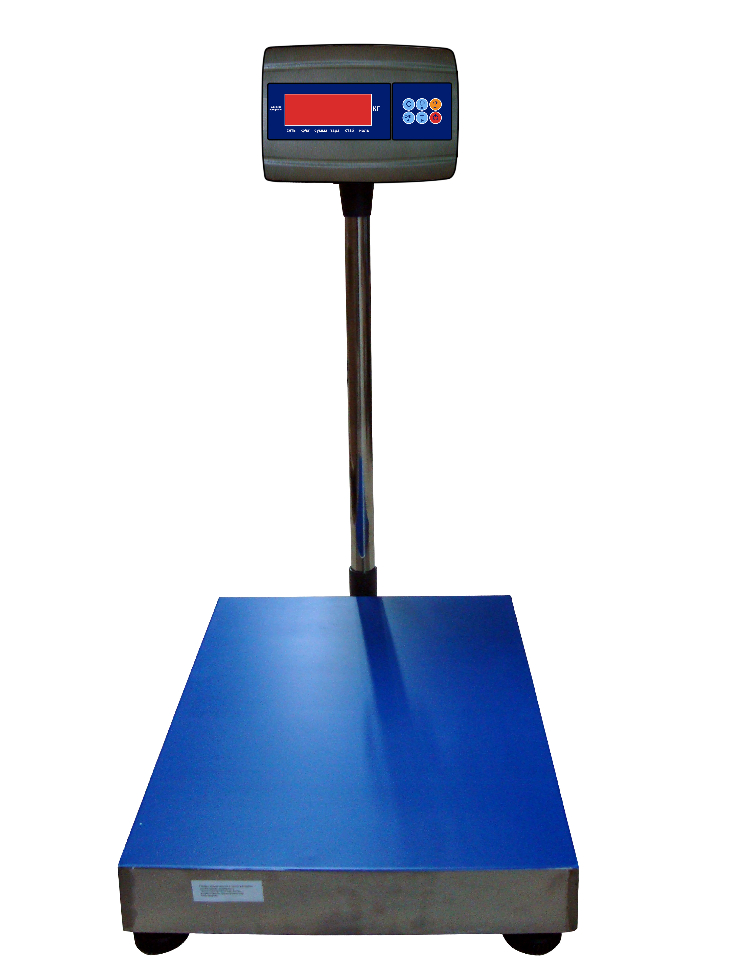

1. Назначение
Весы напольные МП 60-1000 ВДА-0/ХМ6 предназначены для взвешивания товаров, а также для фасовки продуктов на предприятиях торговли и общественного питания, весы также могут быть использованы в других отраслях народного хозяйства.

2. Подготовка весов к работе
Весы должны быть установлены на устойчивой и плоской поверхности. Отрегулируйте четыре ножки так, чтобы привести весы в горизонтальное положение, затем включите их, после прогрева в течение 10 мин. весы готовы к работе, на цифровом табло должны быть нулевые показания.
Весы не могут использоваться в режиме тары в течение длительного времени, иначе функция автоматического отслеживания нуля не будет работать, и нулевое значение отклонится от номинального.

3. Описание и работа весов

3.1 Технические характеристики
Таблица 1
Характеристика | Значение
Диапазон изменений входного сигнала (выходного сигнала датчика, приведенного к входу при номинальной нагрузке), мВ/В | от -19 до +19
Число поверочных делений (n) для использования в весах и весоизмерительных устройствах по ГОСТ 29329, не более | 10000
Пределы допускаемой погрешности (для использования в весах и весоизмерительных устройствах) по III классу точности по ГОСТ 29329 при первичной (периодической) поверке в единицах е*, в интервалах**:  - от 0 до 500 е включ.  - св. 500 до 2000 е включ.  - св. 2000 е | ±0,25 (±0,5)  ±0,5 (±1,0)  ±0,75 (±1,5)
Напряжение питания датчика, В | 3±0,1
Сопротивление нагрузки по цепи питания датчика, Ом | 350
Количество подключаемых датчиков, шт., не более | 4
Длина проводов для подключения датчика, м, не более | 3
Рабочий диапазон температур, ^{о}C | от минус 10 до плюс 40
Параметры питания:  - от сети переменного тока (через адаптер сетевого электропитания):  - напряжение, В  - частота, Гц  - напряжение питания от аккумулятора, В | От 185 до 265  От 50 до 60  4
Потребляемая мощность, В⋅А, не более | 12
Количество разрядов дисплея индикации, не более | 6
Высота знаков на дисплее индикации, мм, не менее | 22
Время готовности прибора к рабочему режиму с учетом самопроверки, мин, не более | 15
Значение вероятности безотказной работы за 2000 ч | 0,9
* - цена поверочного деления весов и весоизмерительных устройств.
** - пределы допустимой погрешности прибора после выборки массы тары соответствуют пределам допустимой погрешности для массы нетто при любом значении массы тары.

3.2 Состав
1. Грузоприемное устройство со встроенным тензорезисторным датчиком – 1 шт
2. Прибор весоизмерительный МИ ВДА/Т-6Е Я - 1 шт.
3. Руководство по эксплуатации - 1 экз.
4. Паспорт - 1 экз

3.3 Внешний вид прибора
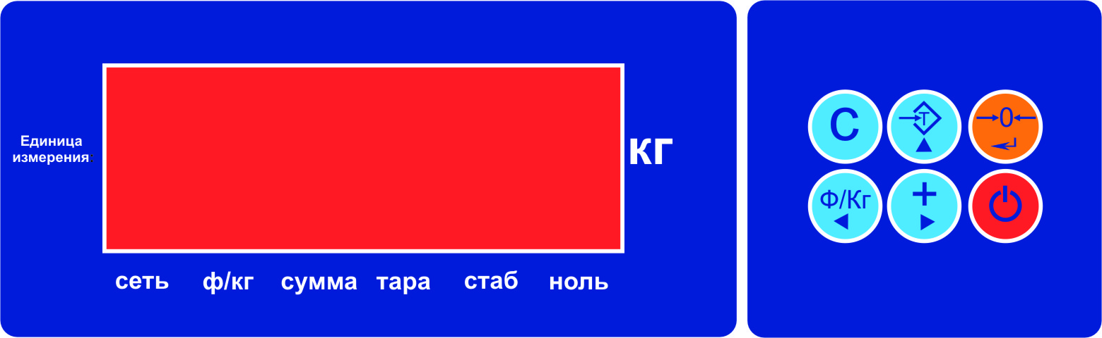
Рис. 1 - Передняя панель прибора

3.4 Принцип работы прибора
Принцип действия прибора основан на измерении выходного электрического аналогового сигнала от датчика, с последующим преобразованием при помощи аналого-цифрового преобразователя в цифровой сигнал, его дальнейшей обработки и отображении результатов преобразования на цифровом дисплее.
По устойчивости к климатическим воздействиям прибор соответствует исполнению УХЛ 4.2 по ГОСТ 15150-69.

4. Использование по назначению

4.1 Эксплуатационные ограничения
Запрещается:
- подавать на вход прибора сигнал, превышающий 20 мВ.
- производить ремонтные и регулировочные работы во время эксплуатации прибора.
- работать с прибором при отсутствии заземления в розетке питания (при напряжении питания 220 В).
- категорически запрещается производить сварочные работы из-за возможного повреждения датчика при включенном приборе.

4.2 Подготовка к использованию

4.2.1 Указания мер безопасности:
- к работе по обслуживанию и эксплуатации весового индикатора должны допускаться лица, прошедшие специальное обучение и проинструктированные по технике безопасности по ГОСТ 12.0.004- 90.
- источником электрической опасности в приборе являются цепи питания 220 В, 50 Гц.
- класс защиты от поражения электрическим током - “1”.
- вилка кабеля питания прибора должна быть надежно установлена в розетке имеющей надежный контакт с контуром заземления.

При обслуживании и эксплуатации прибора должны быть приняты все меры безопасности, предусмотренные правилами, действующими на предприятии, эксплуатирующем прибор и предусмотренными «Общими правилами техники безопасности и производственной санитарии для предприятий и организаций машиностроения», «Правилами технической эксплуатации электроустановок потребителей» и «Правилами техники безопасности при эксплуатации электроустановок» и ГОСТ 12.1.019-79.

4.2.2 Соединение прибора с датчиком
Подключение и отключение датчика допускается при выключенном питании прибора. Для подключения датчика используется разъем DB9, схема подключения датчика изображена на рисунке 3.
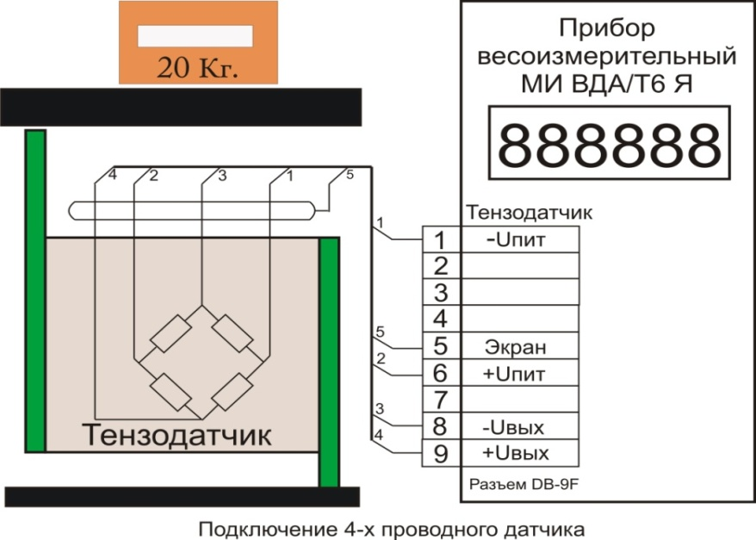

Рис 3. 4-х проводная схема подключения

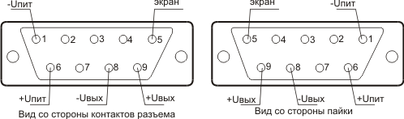

4.2.3 Функции кнопок клавиатуры

 Кнопка включения и выключения питания прибора.
 Кнопка сброса накопленных значений. Применяется для выхода из режима калибровки.
 Кнопка переключения единицы измерения веса (кг\фунт). Применяется для сдвига влево выбранного разряда в режиме калибровки.
 Кнопка суммирования результатов взвешивания. Применяется для сдвига вправо выбранного разряда в режиме калибровки.
 Кнопка тара. Применяется для увеличения значения выбранного разряда в режиме калибровки.
 Кнопка ноль. Подтверждение в режиме калибровки.

Горящий светодиод [Сеть] означает, что прибор подключен к сети 220 вольт. Если в приборе установлена аккумуляторная батарея, то перед первым использованием необходимо зарядить батарею, включив прибор в сеть 220 вольт.

4.3 Использование прибора

4.3.1 Включение и выключение прибора
Включение прибора производится нажатием и удерживанием кнопки  в течении 3-х секунд. Прибор произведет самотестирование, при этом на дисплее будут отображаться символы от “000000” до “999999”. По окончании самотестирования прибор перейдет в
режим взвешивания. Повторное нажатие кнопки выключит прибор.

4.3.2 Автоматическая установка нуля
Если после включения прибора масса платформы находится в допустимых пределах диапазона установки нуля (±10 % от НПВ), прибор автоматически установит нулевые показания массы. Если установка нуля не произошла, то необходимо убедиться, что на грузоприемной платформе отсутствует груз. Если установка нулевых показаний не возможна, то необходимо произвести калибровку прибора.

4.3.3 Ручная установка нуля
Если в режиме взвешивания, при разгруженной платформе, показания массы незначительно отличается от нуля (±2% от НПВ), нажмите кнопку для установки значения массы в ноль. Установка в ноль возможна только, если значение массы находится в пределах диапазона установки нуля. Если включена выборка массы тары, то кнопка установки нуля не работает. Если установка нуля невозможна, необходимо откалибровать прибор или переустановить диапазон установки нуля.

4.3.4 Тарирование
Когда прибор находятся в режиме взвешивания и показание прибора положительное, отлично от нуля и стабильно, нажмите кнопку , прибор запомнит показание как массу тары и обнулит текущие показания значения массы, при этом будет включен индикатор тары [TАРА]. Дальнейшие показания прибора указывают на массу нетто груза. Повторное нажатие кнопки приведет к выключению режима тарирования и переходу к режиму взвешивания брутто.

4.3.5 Переключение единицы измерения массы
В режиме взвешивания, нажмите кнопку для переключения выбора единицы измерения массы килограмм или фунт. Если индикатор [фунт/килограмм] включен, это означает, что выбрана единица измерения веса фунт. После переключения единицы измерения массы, накопленные значения веса и количество суммирований устанавливаются равными нулю.

4.3.6 Режим экономии электроэнергии
Если показание массы на индикаторе не изменяется по истечении трех минут, прибор переходит в режим экономии энергии. В этом режиме на индикаторе по очереди (справа налево) переключаются средние сегменты цифровых разрядов.

4.3.7 . Зарядка аккумулятора
Подключите прибор к электрической сети 220 вольт. Независимо от того, включен или выключен прибор, начнется зарядка аккумулятора (если прибор выключен, зарядка аккумулятора идет быстрее). Время зарядки приблизительно равно 24~28 часов. После полной зарядки время непрерывной работы прибора равно 30 часам.

4.3.8 Выключение при снижении напряжения аккумулятора
Если напряжение аккумулятора снизится ниже 3,3 вольт, на индикаторе прибора появится сообщение [bAttLo] и каждые 30 секунд будет звучать звуковой сигнал. Необходимо немедленно зарядить аккумулятор. Если в течение трех минут не подключить прибор к электрической сети 220 вольт, прибор автоматически выключится.

4.3.9 Суммирование весовых показаний
Шаг | Операция | Сообщение | Пояснения
Суммирование весовых показаний
1 | Положите вес на весы. После стабилизации нажмите кнопку . Включится светодиод суммирования [Сумма] | [******] | В течении двух секунд отображается сумма накопленных значений веса. Максимальное значение суммы взвешенных грузов 999999 за вычетом десятичных разрядов.
1 |  | [t **] | В течении двух секунд отображается количество просуммированных весовых показаний. Максимальное количество просуммированных показаний равно 99.
1 | Переход прибора в режим взвешивания. | [******] | Весы переходят в режим взвешивания. Светодиод [Сумма] выключен. Режим суммирования закончен.
2 | Прибор готов к продолжению выполнения операции суммирования. | [ 0.00] | Платформа весов пуста. Или включен режим тары и индицируемый вес равен нулю.
3 | Положите вес на весы. После стабилизации повторите операцию суммирования. | [******] | В течении двух секунд отображается сумма накопленных значений веса. Включается светодиод индикации [Сумма].
3 |  | [t **] | В течении двух секунд отображается количество просуммированных весовых показаний.
3 |  | [******] | Весы переходят в режим взвешивания. Светодиод [Сумма] выключен. Режим суммирования закончен.
Просмотр просуммированных весовых показаний
4 | Снимите вес с платформы | [ 0.00] | Весовые показания равны нулю
5 | Нажмите кнопку | [******] | В течении двух секунд отображается сумма накопленных значений веса Включается светодиод индикации [Сумма].
5 |  | [t **] | В течении двух секунд отображается количество просуммированных весовых показаний.
5 |  | [******] | Весы переходят в режим взвешивания. Светодиод [Сумма] выключен. Режим суммирования закончен.
Удаление просуммированных значений массы
6 | Нажмите кнопку | [C-Add] | Удаление просуммированных значений массы и количества суммирований.

5. Техническое обслуживание

5.1 Сообщения об ошибках
Отображаемая информация | Причина | Необходимые мействия
[Err 03] | Перегрузка прибора | 1.Индикатор не откалиброван. Выполните калибровку.  2.Уменьшите массу груза на платформе до номинальной.  3.Измените номинальное значение массы в параметрах.
[Err 05]  или выход из теста по включению | 1. Прибор не подключен к тензодатчику  2.Неисправность АЦП  3.Неисправность тензодатчика | Подключите тензодатчик, или обратитесь в сервисный центр.
[Err 11] | Ошибка при калибровке. | Проверьте параметры калибровки и правильность указания калибровочного веса.
[----] | Внутренняя работа индикатора. | Не предпринимайте никаких действий.
[------] | Большое отрицательное значение массы. | Установите платформу на весы. Или добавьте груз на платформу.

5.2 Аккумуляторная батарея
Внимание: перед первым использованием встроенной аккумуляторной батареи, ее необходимо полностью зарядить (в течение 28 часов), чтобы предотвратить снижение напряжения на клеммах аккумуляторной батареи вследствие саморазряда.
При подключении прибора к сети 220 В аккумуляторная батарея начнет заряжается автоматически. В случае, если аккумуляторная батарея используется не часто - выньте ее из прибора.
В случае низкого напряжения на клеммах аккумуляторной батареи и предупреждающего об этом сигнала, Вы должны немедленно зарядить ее, - в противном случае аккумуляторная батарея будет повреждена.
Если Вы не используете аккумуляторную батарею в течение долгого времени, Вам следует перезаряжать ее в течение 10-20 часов каждые 2 месяца для продления срока ее эксплуатации.
Аккумуляторная батарея - продукт с коротким сроком эксплуатации, и на нее не предоставляется бесплатное гарантийное обслуживание.
Внимание: красный наконечник + (плюс)
черный наконечник - (минус)
Встроенная аккумуляторная батарея ОБЯЗАТЕЛЬНО должна быть полностью заряжена перед первым использованием прибора. Появление на дисплее сообщения [bAttLo] означает недостаточное напряжение на ее клеммах, необходима ее зарядка.

6. Уход за весами
Протирайте корпус прибора только сухой, мягкой тканью. Не используйте при этом химические очистители. Запрещается разбирать прибор.
Следите за чистотой в весовом помещении и на грузоприемном устройстве.
Не допускайте захламления вблизи весов и проводите очистку территории на расстоянии не менее 4 м от весов.
Своевременно очищайте грузоприемное устройство и зазор между стойкой и рамой от грязи и посторонних предметов.
Следите за тем, чтобы на грузоприемном устройстве не находился груз, не подлежащий взвешиванию.

7. Текущий ремонт
7.1 Для увеличения срока службы весов и получения нормальной яркости дисплея не следует помещать весы под прямые солнечные лучи и на открытое пространство.
7.2 Не следует помещать весы в пыльные, грязные и сильно вибрирующие места.
7.3 Весы должны быть надежно защищены от высокочастотных электромагнитных излучений. Пожалуйста, не пользуйтесь прибором в среде с высоким содержанием взрывчатых газов или паров. Прибор – это статически чувствительное изделие, следовательно, необходимо принять антистатические меры.
7.4 Строго запрещается использовать для чистки корпуса весов активные растворители (например, бензин, растворители для нитрокрасок).
7.5 Жидкие и токопроводящие вещества не должны попадать в внутрь весов, т.к. электронные компоненты могут выйти из строя и велика вероятность короткого замыкания.
7.6 Отключайте электропитание 220В во время подсоединения и отсоединения весов от внешнего оборудования. Обязательно выключайте питание весов перед отсоединением датчика.
7.7 Если, во время использования, случилась нештатная ситуация, оператор обязан немедленно отключить вилку питания от розетки и передать весы в ремонт в наш сервис-центр. Не производите ремонт своими силами или силами других сервисных центров, не специализирующихся на ремонте электронных весов, т.к. возможны поломки в дальнейшем.
7.8 Аккумуляторная батарея является расходным материалом и не попадает под действие бесплатной гарантии.

8. Хранение
Весы должны храниться в закрытых, сухих помещениях при температуре окружающей среды от 0 до 40 °С, относительной влажности до 80 % при температуре 25 °С и при отсутствии в воздухе кислотных и других агрессивных примесей.
Условия хранения 2 по ГОСТ 15150-69.

9. Транспортирование
9.1 Весы транспортируются всеми видами транспорта в крытых транспортных средствах в соответствии с «Правилами перевозок грузов», действующими на каждом виде транспорта. Условия транспортирования по условиям хранения по ГОСТ 15150-69.
9.2 При погрузке, транспортировании и выгрузке весов необходимо соблюдать осторожность и выполнять требования манипуляционных знаков и надписей, нанесенных на транспортной таре.
9.3 Упакованные весы должны быть закреплены на транспортном средстве способом, исключающим их перемещение при транспортировании.
9.4 Погрузочно-разгрузочные работы должны выполняться с соблюдением требований ГОСТ 12.3.009-76.
9.5 Хранение весов в одном помещении с кислотами, реактивами и другими веществами, которые могут оказать вредное воздействие на них, не допускается.
9.6 После транспортирования и хранения при отрицательных температурах, перед распаковыванием весы должны быть выдержаны при нормальной температуре помещения не менее 6 часов.

10. Гарантийные обязательства
Завод-изготовитель гарантирует соответствие прибора требованиям технических условий в течение 1 года с обязательным оформлением гарантийного талона. Гарантийный срок исчисляется с момента продажи.
В случае выхода из строя, прибор следует отправить с гарантийным талоном для бесплатного ремонта в сервис-центр. Завод-изготовитель через специализированные предприятия, имеющие разрешение завода-изготовителя, безвозмездно ремонтирует прибор, если в течение гарантийного срока потребителем будет обнаружено несоответствие прибора требованиям технических условий.
Рекламации заводу-изготовителю предъявляются потребителями приборов в порядке и в сроки, установленные "Инструкцией о порядке приемки продукции производственно-технического назначения и товаров народного потребления по качеству", утвержденной постановлением Государственного арбитража от 25.04.1986 г., п.7.
ВНИМАНИЕ!
Потребитель лишается права на гарантийный ремонт:
- При подключении к источнику питания, не соответствующему указанному в технической документации.
- Если прибор подвергался ремонту и/или конструктивным изменениям неуполномоченными лицами/предприятиями.
- Если неисправность прибора вызвана не зависящими от производителя причинами, такими как перепады напряжения питания, попадание внутрь прибора посторонних предметов и жидкостей, грызунов, бытовых насекомых, пожар и т.п.
- Если прибор имеет трещины, вмятины, механические повреждения корпуса, клавиатуры, возникшие в процессе эксплуатации или транспортировки.
- При отсутствии гарантийного талона или если в него внесены самостоятельные изменения.
- При повреждении или отсутствии пломбы ОТК.

ВНИМАНИЕ! На аккумуляторную батарею гарантия не распространяется!
К СВЕДЕНИЮ! Завод-изготовитель через специализированные предприятия, имеющие разрешение завода-изготовителя, вводит в эксплуатацию, осуществляет техническое обслуживание и ремонт приборов, что существенно увеличивает срок службы приборов и позволяет в полной мере нести гарантийные обязательства.

11. Сведения о ремонте
№ | Дата | Причина обращения | Ремонтные работы

Официальный представитель:
Компания "Мир Весов"
115409, Москва, ул. Москворечье 47, корп. 2
Тел./ факс: (495) 921-44-57
http://www.mirvesov.ru
E-mail: mv@mirvesov.ru

